**CHỦ ĐỀ 3: TRÁCH NHIỆM VỚI BẢN THÂN**

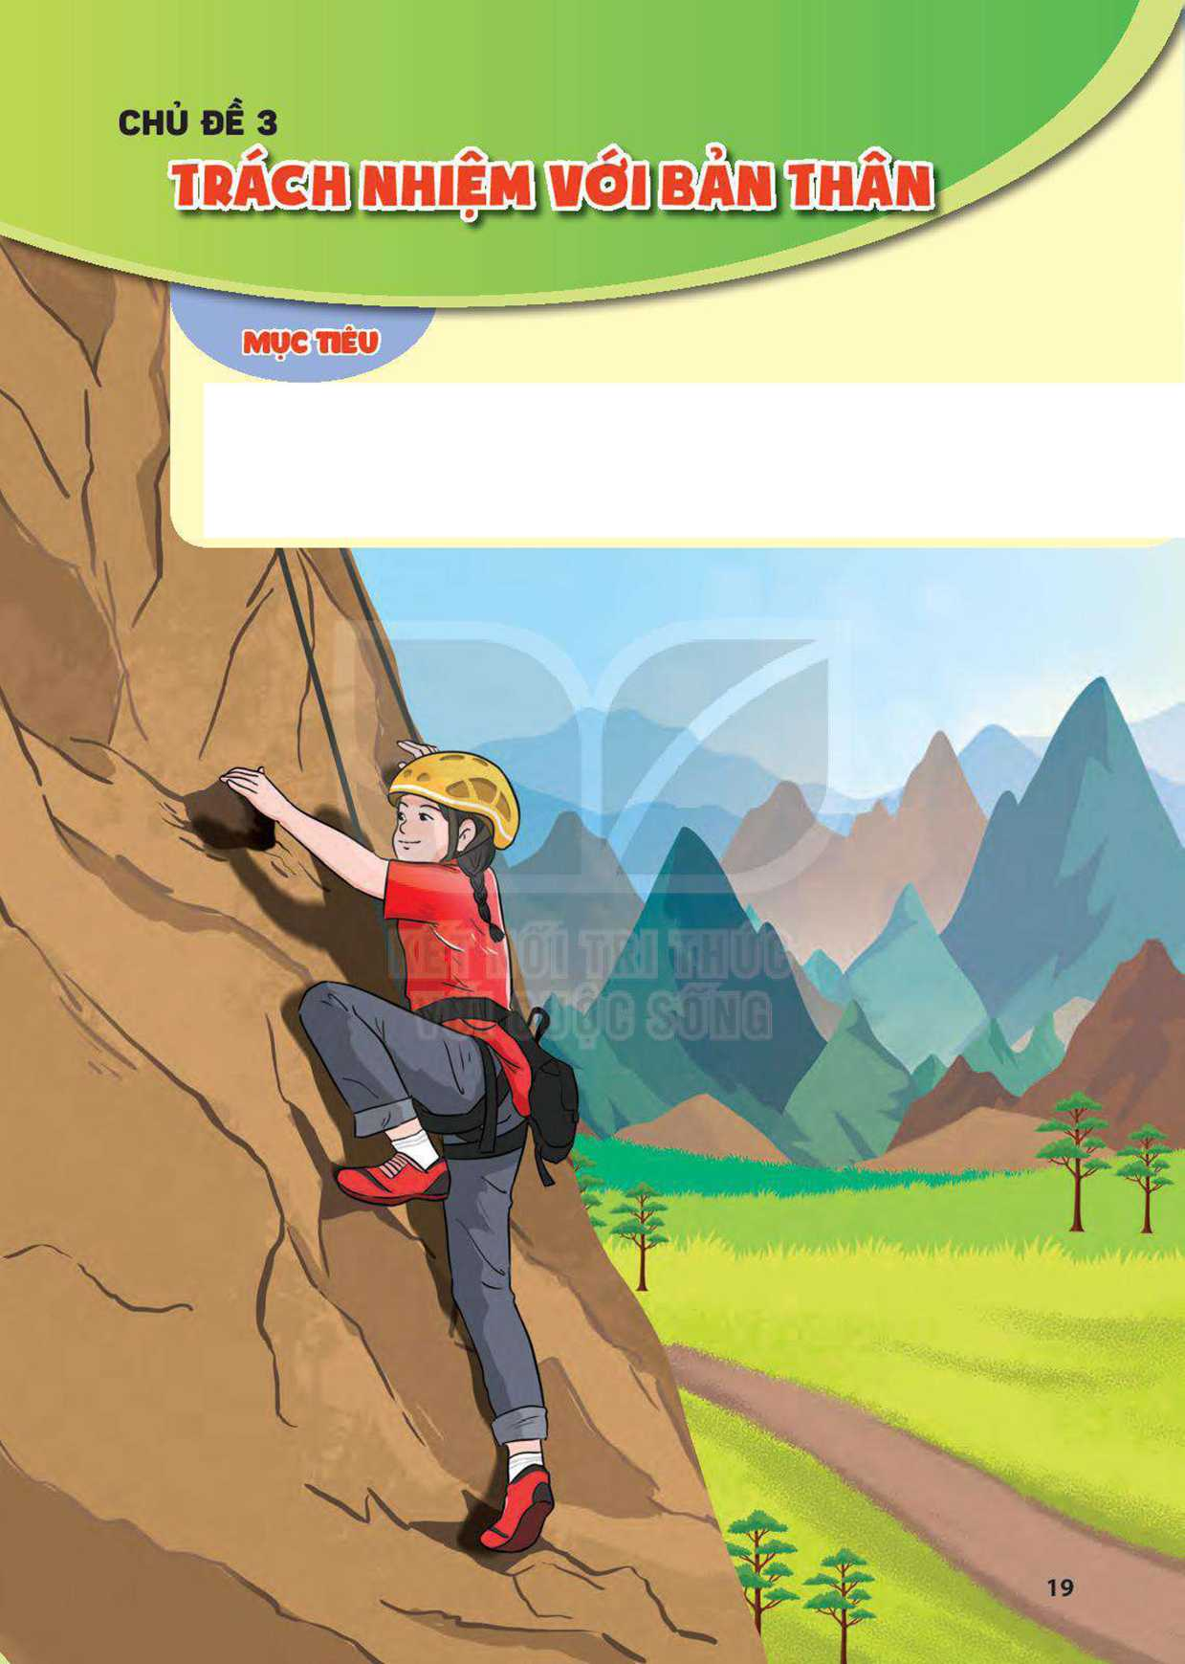

Sau chủ đề này, HS:

- Biết cách vượt qua khó khăn trong một số tình huống cụ thể.

- Xác định được một số tình huống nguy hiểm và biết tự bảo vệ trong các tình huống đó.

- Rèn luyện năng lực tự chủ, giải quyết vấn đề, thích ứng với cuộc sống, thiết kế và tổ chức hoạt động; phẩm chất trách nhiệm, chăm chỉ.

# TIẾT 34: TUYÊN TRUYỀN về phòng tránh lừa đảo.

**I. MỤC TIÊU**

**1. Kiến thức**

Sau khi tham gia hoạt động này, HS:

- Học hỏi được cách phòng tránh lừa đảo.

- Thể hiện được quan điểm của mình về phòng tránh lừa đảo.

- Phát triển phẩm chất trung thực, trách nhiệm.

**2. Năng lực:**

***- Năng lực chung:***

- Giao tiếp, hợp tác, tự chủ, tự học

***- Năng lực riêng:*** kĩ năng lập kế hoạch, tổ chức thực hiện và đánh giá

**3. Phẩm chất:**

- Phát triển phẩm chất nhân ái, trách nhiệm.

**II. THIẾT BỊ DẠY HỌC VÀ HỌC LIỆU**

**1. Đối với TPT, BGH và GV:**

- Địa điểm tổ chức giao lưu, hệ thống âm thanh, bàn ghế phục vụ hoạt động.

- Xây dựng kịch bản chương trình chia sẻ.

- Tư vấn cho lớp trực tuần hoặc HS được chọn làm MC cách điều khiển, dẫn dắt  
chương trình.

- Gửi giấy mời và đón tiếp chuyên gia chia sẻ về phòng tránh lừa đảo.

Chú ý: Gặp khách mời trước khi tổ chức chương trình ít nhất 1 tuần, nêu rỏ mục đích, yêu cẩu và nội dung gia lưu để khách mời chuẩn bị.

**2. Đối với HS:**

- HS lớp trực tuần với sự giúp đỡ của GV xây dựng kế hoạch tổ chức chương trình giao lưu.

- HS được chọn làm MC chuẩn bị nội dung đề dẫn vào chương trình dựa trên kịch bản chương trình chia sẻ và chuẩn bị các câu hỏi để phỏng vấn chuyên gia.

**III. TIẾN TRÌNH DẠY HỌC**

**A. HOẠT ĐỘNG KHỞI ĐỘNG (MỞ ĐẦU)**

**a. Mục tiêu:** Tạo hứng thú cho HS trước khi diễn ra buổi lễ chào cờ.

**b. Nội dung:** HS ổn định vị trí chỗ ngồi, chuẩn bị chào cờ.

**c. Sản phẩm:** Thái độ của HS.

**d. Tổ chức thực hiện:**

*- GV chủ nhiệm yêu cầu HS của lớp mình chuẩn chỉnh trang phục, ổn định vị trí, chuẩn bị.*

**B. HOẠT ĐỘNG HÌNH THÀNH KIẾN THỨC**

Hoạt động 1: Chào cờ, sơ kết thi đua tuần và phổ biến nhiệm vụ tuần mới

a. Mục tiêu: Tổng kết được các hoạt động tuần cũ và đưa ra kế hoạch tuần mới.

**b. Nội dung:** Tổng kết và đưa ra kế hoạch tuần mới

**c. Sản phẩm:** kết quả làm việc của ban cán sự lớp

**d. Tổ chức thực hiện:**

- HS điều khiển lễ chào cờ.

- Lớp trực tuần nhận xét thi đua.

- TPT hoặc đại diện BGH nhận xét bổ sung và triển khai các công việc tuần mới.

Hoạt động 2: Sinh hoạt theo chủ đề: Giao lưu với chuyên gia về phòng tránh lừa đảo

a. Mục tiêu:

- Học hỏi được cách phòng tránh lừa đảo.

- Thể hiện được quan điểm của mình về phòng tránh lừa đảo.

- Phát triển phẩm chất trung thực, trách nhiệm.

**b. Nội dung:** Học hỏi được cách phòng tránh lừa đảo.

**c. Sản phẩm:** Kết quả của HS.

**d. Tổ chức thực hiện:**

- MC phát biểu để dẫn vẽ việc phòng tránh lừa đảo và vai trò của kĩ năng này trong cuộc sống.

- MC giới thiệu khách mời chia sẻ về phòng tránh lừa đảo.

- Khách mời chia sẻ vê' một số câu chuyện phòng tránh lừa đảo, lõ năng phòng tránh lừa đảo.

- MC mời các HS tham gia Sinh hoạt dưới cờ đặt câu hỏi cho khách mời.

**ĐÁNH GIÁ**

Mời 3 HS chia sẻ cảm xúc sau khi tham gia chương trình và suy nghĩ về việc tuyên truyền phòng tránh lừa đảo.

**C. HOẠT ĐỘNG TIẾP NỐI**

**a. Mục tiêu:** HS chia sẻ cảm xúc sau khi tham gia chương trình

**b. Nội dung:**HS tham gia Sinh hoạt dưới cờ đặt câu hỏi cho khách mời.

**c. Sản phẩm:** HS trình bày

**d. Tổ chức thực hiện:**

HS chia sẻ cảm xúc với gia đình, bạn bè sau khỉ tham gia chương trình.

**IV. KẾ HOẠCH ĐÁNH GIÁ**

|  |  |  |  |
| --- | --- | --- | --- |
| **Hình thức đánh giá** | **Phương pháp**  **đánh giá** | **Công cụ đánh giá** | **Ghi Chú** |
| - Thu hút được sự tham gia tích cực của người học  - Tạo cơ hội thực hành cho người học | - Sự đa dạng, đáp ứng các phong cách học khác nhau của người học  - Hấp dẫn, sinh động  - Thu hút được sự tham gia tích cực của người học  - Phù hợp với mục tiêu, nội dung | - Báo cáo thực hiện công việc.  - Hệ thống câu hỏi và bài tập  - Trao đổi, thảo luận |  |

**V. HỒ SƠ DẠY HỌC** *(Đính kèm các phiếu học tập/bảng kiểm....)*

PHÂN PHỤ LỤC

Gợi ý câu hỏi và trả lời vê phòng tránh xâm hại cơ thể:

Câu 1: Khi bị người khác đụng chạm vào vùnẹ nhạy cảm, điều em phải làm ngay là gì?

1. La hét, đứng yên tại chỗ.
2. Im lặng, đứng yên tại chỗ.
3. La hét, chạy đi, báo cho người lớn.
4. Dứng yên tại chỗ và khóc.

Đáp án: C

Câu 2: Em sẽ làm gì khi thấy bạn mình bị xâm hại hoặc có dấu hiệu bị xâm hại tình dục?

1. Động viên bạn, kể cho bố mẹ và thầy cô để có biện pháp giúp đỡ bạn.
2. Không quan tâm vì không phải chuyện của mình,
3. Kể cho các bạn.
4. Chọc ghẹo, kì thị bạn.

Đáp án: **A**

Câu 3: Bộ phận riêng *tư* mà không ai có quyển *được* chạm vào là gì?

1. Mắt, mũi, tóc.
2. Tay, chân, miệng.
3. Ngực, mông, khu vực mặc đồ lót.
4. Má, cổ, đầu.

Đáp án: C

Câu 4: Da số các đổi tượng xâm hại tình dục trẻ em là:

1. người thân quen.
2. người lạ.

Đáp án: **A**

Câu 5: Hành vi nào không phải là hành vi xâm hại tình dục trẻ em?

1. Chụp ảnh khi trẻ không mặc quần áo.
2. Đụng chạm vào những vùng nhạy cảm của trẻ.
3. Trò chuyện cùng trẻ.
4. Dẫn trẻ một mình đến những nơi vắng vẻ mà không có sự cho phép của bố mẹ trẻ.

Đáp án: C

Câu 6: Khi được người lạ cho đồ, em phải làm gì?

1. Nhận lấy, lễ phép cảm ơn.
2. Lễ phép từ chối.
3. Cả A và B đều đúng.
4. Cả A và B đều sai.

Đáp án: **B**

Câu 7: Trong một bữa tiệc sinh nhật, đã đến giờ về nhưng bạn của em cứ muốn giữ em ở lại thêm, em sẽ làm gì?

1. Chấp nhận ở lại với bạn.
2. Từ chối bạn vì đã quá khuya, em không thể ở lại được.

Đáp án: **B**

Câu 8: Khi cẩn đi ra ngoài, em cần chú ý những gì?

1. Ăn mặc kín đáo, lịch sự.
2. Không đi vào nơi tối tăm vắng vẻ.
3. Cả *AvàB* đều đúng.
4. *CảAvàB* đều sai.

Đáp án: ***C***

## **TIẾT 35 KIỂM TRA GIỮA HỌC KỲ I**

**I. MỤC TIÊU:**

**1. Về kiến thức:**

-Đánh giá năng lực thiết kế và tổ chức hoạt động thuyết trình giới thiệu truyển thống đáng tự hào về nhà trường.

- Nội dung kiến thức trong chủ đề 1 .

**2. Về năng lực:**

- Biết vận dụng kiến thức đã học vào việc giải quyết các vấn đề.

**3. Về phẩm chất:**

- Có ý thức tự giác làm bài một cách trung thực, không sao chép bài của bạn.

**II.HÌNH THỨC KIỂM TRA, ĐÀNH GIÁ**

- Bài thực hành theo nhóm ( 4 tổ).

**III.NỘI DUNG KIỂM TRA, ĐÁNH GIÁ**  
**Chủ để 1**. **Em với nhà trường**

1. Hãy cùng các bạn trong nhóm xây dựng kế hoạch tổ chức hoạt động thuyết trình  
trước lớp đề giới thiệu về truyền thống đáng tự hào của trường em.

2. Thực hiện hoạt động thuyết trình theo kế hoạch đã xây dựng của nhóm.

**Yêu cầu:**

**- Về xây dựng kế hoạch:** Kế hoạch hoạt động phải xác định đủ và rõ: mục tiêu hoạt động,  
nội dung hoạt động, thời gian, phương tiện cần thiết cho hoạt động, những khó khăn có thể  
gặp phải, biện pháp để vượt qua khó khăn, phần công nhiệm vụ cụ thể cho các thành viên.

*Lưu ý:* Thời gian thuyết trình khoảng 5-7 phút/ nhóm.

**- Về thực hiện thuyết trình:**

+ Nội dung thuyết trình: phải giới thiệu được truyền thống đáng tự hào của nhà trường.

+ Thuyết trình phải do 2 đến 3 HS trong nhóm thực hiện, mỗi bạn sẽ thuyết trình một  
đoạn, nối tiếp nhau.

+ Thuyết trình phải rõ ràng, mạch lạc, thuyết phục, hấp dẫn người nghe.

+ Có sự kết hợp giữa lời nói với ngôn ngữ cơ thể khi thuyết trình.

+ Có sử dụng thêm tranh ảnh/ video minh hoạ trong khi thuyết trình.

+ Có sự hợp tác, tương trợ lẫn nhau giữa các thành viên trong quá trình xây dựng kế  
hoạch và thực hiện thuyết trình.

+ Thể hiện được sự vượt khó khăn.

+ Đảm bảo thời gian quy định.

**IV.****HƯỚNG DẪN ĐÁNH GIÁ**

|  |  |  |  |
| --- | --- | --- | --- |
| Tiêu chí | Chỉ báo | Đạt | Chưa đạt |
| Vê' xây dựng | 1. Kế hoạch có đủ các mục quy định. |  |  |
| kê hoạch | 2. Các mục được xác định rõ ràng. |  |  |
|  | 3. Nội dung thuyết trình: phải giới thiệu được truyền thống đáng tự hào của nhà trường. |  |  |
|  | 4. Phần thuyết trình có sự tham gia của 2 đến 3 thành viên trong nhóm. |  |  |
|  | 5. Thuyết trình phải rõ ràng, mạch lạc, thuvết phục, hấp dẫn người nghe. |  |  |
| Vê thực hiện thuyết trình | 6. Có sự kết hợp giữa lời nói với ngôn ngữ cơ thể khi thuyết trình. |  |  |
| 7. Có sử dụng thêm tranh ảnh/ video minh hoạ trong khi thuyết trình. |  |  |
|  | 8. Có sự hợp tác, phổi hợp nhịp nhàng giữa các thành viên trong quá trình xây dựng kế hoạch và thực hiện thuyết trình. |  |  |
|  | 9. Thể hiện được sự khắc phục khó khăn. |  |  |
|  | 10. Đảm bảo thời gian quy định. |  |  |

# TIẾT 36: Chia sẻ kết quả rèn luyện kĩ năng bảo vệ bản thân

**trong các tình huống nguy hiểm**

**I. MỤC TIÊU**

**1. Kiến thức**

- HS chia sẻ được kết quả rèn luyện kĩ năng bảo vệ bản thân trong tình huống nguy hiểm.

- GV thu thập được thông tin phản hổi về kết quả thực hiện hoạt động vận dụng của HS.

- Đánh giá được kết quả thực hiện Chủ để 3.

**2. Năng lực:**

***- Năng lực chung:*** Giao tiếp, hợp tác, tự chủ, tự học, giải quyết vấn đề

***- Năng lực riêng:***

+ Rèn luyện kĩ năng xử lý tình huống.

**3. Phẩm chất:** nhân ái, trung thực, trách nhiệm.

**II. THIẾT BỊ DẠY HỌC VÀ HỌC LIỆU**

**1. Đối với GV:**

- Kế hoạch tuần mới.

- Nội dung liên quan,…

**2. Đối với HS:**

- Nội dung sơ kết tuần

- Chuẩn bị theo hướng dẫn của GVCN.

**III. TIẾN TRÌNH DẠY HỌC**

**A. HOẠT ĐỘNG KHỞI ĐỘNG (MỞ ĐẦU)**

**a. Mục tiêu:** Tạo tâm thế hứng thú cho học sinh và từng bước làm quen tiết SHL.

**b. Nội dung:** GV trình bày vấn đề, HS trả lời câu hỏi.

**c. Sản phẩm:** HS tiếp thu kiến thức và câu trả lời của HS

**d. Tổ chức thực hiện:**

- GVCN ổn định lớp và hướng HS vào tiết sinh hoạt lớp.

**B. HOẠT ĐỘNG HÌNH THÀNH KIẾN THỨC**

**Hoạt động 1: Sơ kết tuần**

**a. Mục tiêu:** Tổng kết được các hoạt động tuần cũ và đưa ra kế hoạch tuần mới.

**b. Nội dung:** tổng kết và đưa ra kế hoạch tuần mới

**c. Sản phẩm:** kết quả làm việc của ban cán sự lớp

**d. Tổ chức thực hiện:**

- GV yêu cầu ban cán sự lớp tự điều hành lớp , đánh giá và sơ kết tuần, xây dựng kế hoạch tuần mới.

**Hoạt động 2: Sinh hoạt theo chủ đề.**

**a. Mục tiêu:**

- HS chia sẻ được kết quả rèn luyện kĩ năng bảo vệ bản thân trong tình huống nguy hiểm.

- GV thu thập được thông tin phản hổi về kết quả thực hiện hoạt động vận dụng của HS.

**b. Nội dung:** HS chia sẻ được kết quả rèn luyện kĩ năng bảo vệ bản thân trong tình huống nguy hiểm.

**c. Sản phẩm:** HS trình bày

**d. Tổ chức thực hiện:**

Tổ chức cho HS chia sẻ với các bạn trong lớp về:

+ Kế hoạch rèn luyện các kĩ năng bảo vệ bản thân trong tình huống nguy hiểm.

+ Kết quả đã đạt được.

+ Cảm xúc của em khi rèn luyện được các kĩ năng tự bảo vệ trong tình huống nguy hiểm.

Đánh giá kết quả thực hiện Chủ đề 3.

**C. HOẠT ĐỘNG NỐI TIẾP**

**a. Mục tiêu:** Cảm xúc của em khi rèn luyện được các kĩ năng tự bảo vệ trong tình huống nguy hiểm.

**b. Nội dung:** HS chia sẻ cảm xúc

**d. Tổ chức thực hiện:**

Nghe các bạn chia sẻ và nhận xét.

**IV. KẾ HOẠCH ĐÁNH GIÁ**

|  |  |  |  |
| --- | --- | --- | --- |
| **Hình thức đánh giá** | **Phương pháp**  **đánh giá** | **Công cụ đánh giá** | **Ghi Chú** |
| - Thu hút được sự tham gia tích cực của người học  - Tạo cơ hội thực hành cho người học | - Sự đa dạng, đáp ứng các phong cách học khác nhau của người học  - Hấp dẫn, sinh động  - Thu hút được sự tham gia tích cực của người học  - Phù hợp với mục tiêu, nội dung | - Báo cáo thực hiện công việc.  - Hệ thống câu hỏi và bài tập  - Trao đổi, thảo luận |  |

**ĐÁNH GIÁ CHỦ ĐỂ 3**

1.GV yêu cầu HS tự đánh giá kết quả thực hiện Chủ đề 3 theo các tiêu chí sau:

|  |  |  |
| --- | --- | --- |
| Yêu cầu cần đạt | Đánh giá | |
| Đạt | Chưa đạt |
| 1.Nêu được ít nhất 3 cách thức vượt qua khó khăn trong tình huống cụ thể. |  |  |
| 2.Thực hiện được ít nhất 1 cách vượt qua khó khăn trong tình huống cụ thể. |  |  |
| 3.Xác định được ít nhất 3 tình huống nguy hiểm. |  |  |
| 4.Xác định được ít nhất 3 biện pháp tự bảo vệ trong các tình huống nguy hiểm cụ thể. |  |  |
| 5.Thực hiện được việc rèn luyện 3 biện pháp tự bảo vệ trong các tình huống nguy hiểm. |  |  |

**Đạt:** *Thực hiện được ít nhất 3 trong 5 tiêu chí.*

***Chưa đạt:*** chỉ thực hiện được 2 tiêu chí trở xuống.

2.Tổ chức cho HS đánh giá đồng đẳng trong nhóm/ tổ.

3.GV đánh giá chung theo hướng dẫn đánh giá thường xuyên ở phần chung